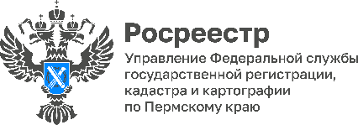

#ЖизненныеСитуации

Более 6 тысяч прикамцев обратились в Росреестр, чтобы обезопасить свое имущество от мошенников

В 2023 году в Управление Росреестра по Пермскому краю поступило 6 620 заявлений от жителей Прикамья о запрете сделок без личного участия собственника.

«Данная мера актуальна, если собственник не помнит кому, когда и какие именно доверенности выдавал на совершение действий от его имени, либо утратил доверие к своему представителю, но не успел отменить доверенность, - отмечает заместитель руководителя Управления Росреестра по Пермскому краю Светлана Ильиных. - Заявление можно подать через МФЦ или в электронном виде через сайт Росреестра или Госуслуги. Запись вносится в Единый государственный реестр недвижимости (ЕГРН) в течение 5 рабочих дней. Государственная пошлина за данное действие не уплачивается. При наличии в ЕГРН данной записи документы, представленные для регистрации иным лицом, в том числе при наличии у него нотариально удостоверенной доверенности, будут возращены без рассмотрения».
Помимо самого собственника заявление о невозможности государственной регистрации без личного участия правообладателя могут подать также его законный представитель (родители несовершеннолетних детей, опекуны, попечители) или представитель собственника, действующий на основании нотариально удостоверенной доверенности.

Однако, если основанием для регистрации является вступившее в законную силу решение суда или регистрация проводится по требованию судебного пристава-исполнителя регистрация будет проведена, несмотря на то, что есть отметка о невозможности регистрации без личного участия правообладателя.

Об Управлении Росреестра по Пермскому краю
Управление Федеральной службы государственной регистрации, кадастра и картографии (Росреестр) по Пермскому краю осуществляет функции по государственному кадастровому учету и государственной регистрации прав на недвижимое имущество и сделок с ним, государственного мониторинга земель, государственному надзору в области геодезии, картографии и земельному надзору, надзору за деятельностью саморегулируемых организаций кадастровых инженеров и арбитражных управляющих. Руководитель Управления Росреестра по Пермскому краю – Лариса Аржевитина.
Контакты для СМИ
Пресс-служба Управления Федеральной службы
государственной регистрации, кадастра и картографии (Росреестр) по Пермскому краю

+7 (342) 205-95-58 (доб. 3214, 3216, 3219)
614990, г. Пермь, ул. Ленина, д. 66/2
press@r59.rosreestr.ru
http://rosreestr.gov.ru/

ВКонтакте:  https://vk.com/rosreestr_59 | Телеграм:  https://t.me/rosreestr_59
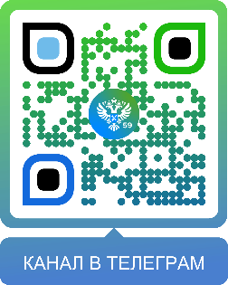
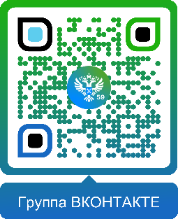

Одноклассники:  https://ok.ru/rosreestr59 | Рутуб:  https://rutube.ru/channel/30420290
